15T、30T自调式滚轮架技术参数
一、主要特点
- 根据工件直径大小变化自动调节滚轮摆角，无须人工调节。
- 钢胶组合滚轮，承载能力大，驱动能力强
- 科学的减速系统配置，结构紧凑、传动精度高、效率高、自锁定位可靠。
- 采用进口名牌变频调速器，可靠性好，输出特性硬，低频低速转动扭矩强劲，转速稳定性好，
- 全钢板焊接（无槽钢），保证设备长期稳定运行，自动适应工件直径变化，对工件的支撑点多，增加摩擦力。
- 技术参数
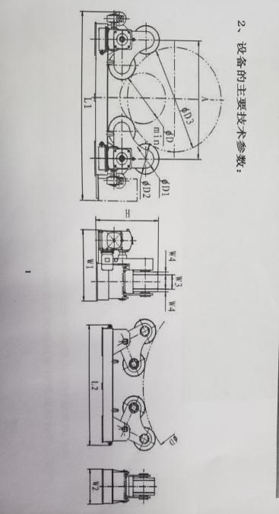
15T自调式滚轮架重量不少于1.8t，
30T自调式滚轮架重量不少于2.8t，
满足国标产品JB/T 9187-1999要求。
规格型号 |  | HGZ15 | HGZ30
最大承重 T |  | 20 | 40
大于D3时承重 T |  | 20 | 40
D3mm |  | 1157 | 1388
小于D3时承重 T |  | 15 | 30
工件范围 | dmm | 450 | 600
工件范围 | Dmm | 3500 | 4200
线速度m/h |  | 6-60
调速方式 |  | 变频调速
电机功率kw |  | 1.5 | 3
滚轮距mm |  | 1350 | 1600
滚轮直径mm |  | 350
滚轮材质 |  | 钢轮外包聚氨酯
电机 |  | 国标名牌
减速机 |  | 国标名牌
轴承 |  | 国产名牌
变频器 |  | 国产名牌
其他电器元件 |  | 国产名牌
控制方式 |  | 电控柜控制

